Лабораторна робота № 4

Задача 1.

УМОВА

Дано два дійсних числа . Знайти суму, добуток, середнє арифметичне та середнє геометричне цих чисел.

Текст програми

import math  
  
  
# позначення  
'''  
a - перше число - float  
b - друге число - float  
'''  
# введення  
a = float(input("Ввеіть переше число : "))  
b = float(input("Ввеіть друге число число : "))  
# знаходження виразів  
sum= a + b  
product= a * b  
average = (a + b) / 2  
geometric_mean= math.sqrt(a + b)  
  
print ("сума дорівнює : {0} ""," "добуток дорівнює: {1} ""," "середнє арифметичне дорівнює : {2} ""," "середнє геометричне дорівнює : {3}" . format (sum,product,average,geometric_mean) )

Контрольні приклади

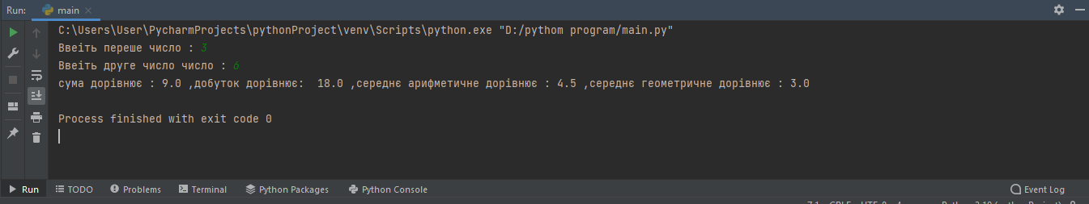

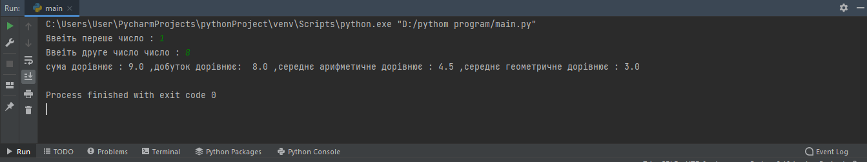

Задача 2

УМОВА

Вивести номер координатної чверті, в яку потрапляє точка із координатами x і y (xy ≠ 0)

Текст програми

#позначення  
'''  
x - перша координата - float  
y - друга координата - float  
'''  
#Введення  
x = float(input("Введіть першу координату "))  
y = float(input("Введіть другу координату "))  
#визначення чверті  
if x > 0 :  
 if y > 0 :  
 print("перша чверть")  
 else :  
 print("четверта чверть")  
else :  
 if y > 0 :  
 print("друга чверть")  
 else :  
 print("третя чверть")

Контрольні приклади

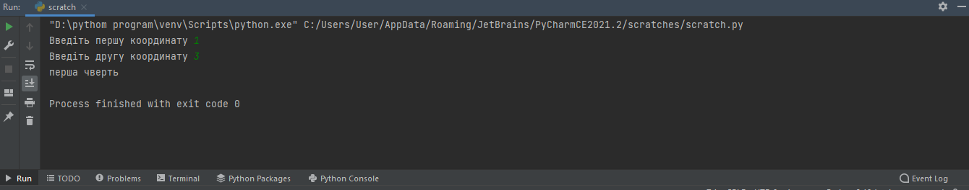

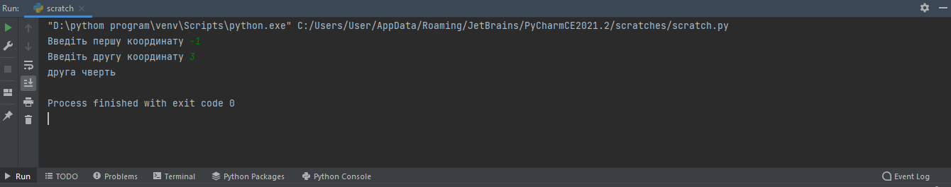

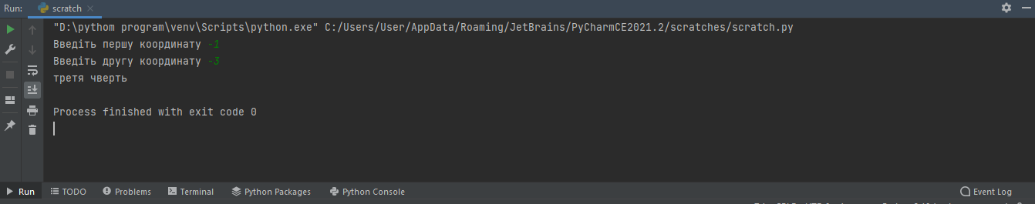

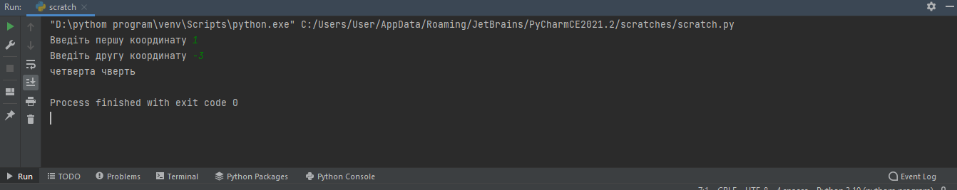

Задача 3

Умова

Дано чотири точки, що є вершинами чотирикутника https://lh3.googleusercontent.com/4aZ1jShR9MJ10QsvLsorUG-a-Z80UweWCy_4Cm2CFL8q27F5JmGjKY_nuzS81nq2h7imovm0KxTA1A07YdCUuP3UbAYWzBL2yfLmCQrAED3t7Hv8gVTp1qNN16uw_gz_oxRMvSY=s1600 https://lh5.googleusercontent.com/BKP1hS6yexeSwKZTWiUba9ymtywTP21F1BOAFEX2kVllE9ZfpelMd7OeoTbocBi0s_WVQS9ChEK3rUMJxrVvgi8vqiRwAQ-2puI5jJxfp7lBSsWf2beG9KsH-am78WUAktnaJJY=s1600. З’ясувати, чи можуть вони бути вершинами трапеції

Текст програми

import math  
  
#позначення  
'''  
a - сторона АВ   
b - сторона ВС   
c - сторона СD   
d - сторона DA   
x1,y1 - координати точки А - float  
x2,y2 - координати точки В - float  
x3,y3 - координати точки С - float  
x4,y4 - координати точки D - float  
'''  
#введення  
x1 = float(input("Введіть значення координати x1 :"))  
y1 = float(input("Введіть значення координати y1 :"))  
x2 = float(input("Введіть значення координати x2 :"))  
y2 = float(input("Введіть значення координати y2 :"))  
x3 = float(input("Введіть значення координати x3 :"))  
y3 = float(input("Введіть значення координати y3 :"))  
x4 = float(input("Введіть значення координати x4 :"))  
y4 = float(input("Введіть значення координати y4 :"))  
#знаходження сторін і діагоналей  
a = math.sqrt((x2-x1 )**2 + (y2- y1)**2)  
b = math.sqrt((x3-x2)**2 + (y3-y2)**2)  
c = math.sqrt((x4-x3)**2 + (y4-y3)**2)  
d = math.sqrt((x1-x4)**2 + (y1-y4)**2)  
d1 = math.sqrt((x3-x1)**2 + (y3-y1)**2)  
d2 = math.sqrt((x4-x2)**2 + (y4-y2)**2)  
#порівняння властивості  
if d1**2 + d2**2 == 2*a*b + c**2 + d**2 :  
 print("А,В,С,D - вершини трапеції")  
else :  
 print("А,В,С,D - не є вершинами трапеції")

Контрольні приклади

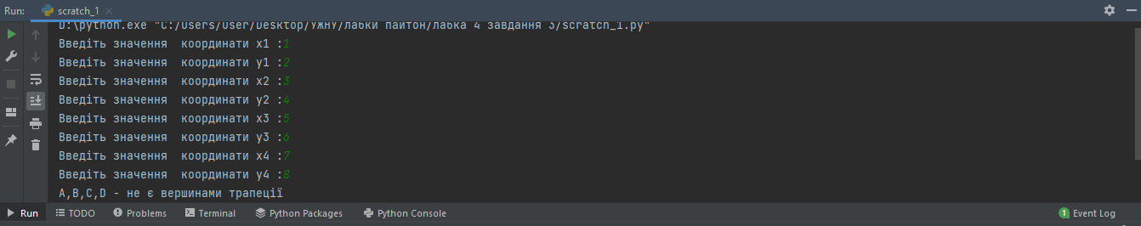

Задача 4

УМОВА

|  |  |
| --- | --- |
| 14 | https://lh3.googleusercontent.com/MoaZ5aPketc5LlCvUEB93iKBXfgfuNAuzt1fgu4YsxocTOPO6w9JZqdllCZjzbac0D8l7Q73EcbykcowbV4brAG72ZmkmuOLTfcNe-_xla9fuBz3de6Svlgf2-RdFfsTd5CMWO0=s1600 |

Текст програми

#введення  
n=float(input("Введіть знаення :"))  
#порівняння  
if n == 10 :  
 print('z=(sin(x))^ {0} )'.format(n))  
elif n == 22 :  
 print('z = x^{0}'.format(n))  
elif n == 3 :  
 print('z = {0}^x'.format(n))  
else :  
 print('z = 1')

Контрольні приклади

